Матемаический анализ
- Вычислить пределы
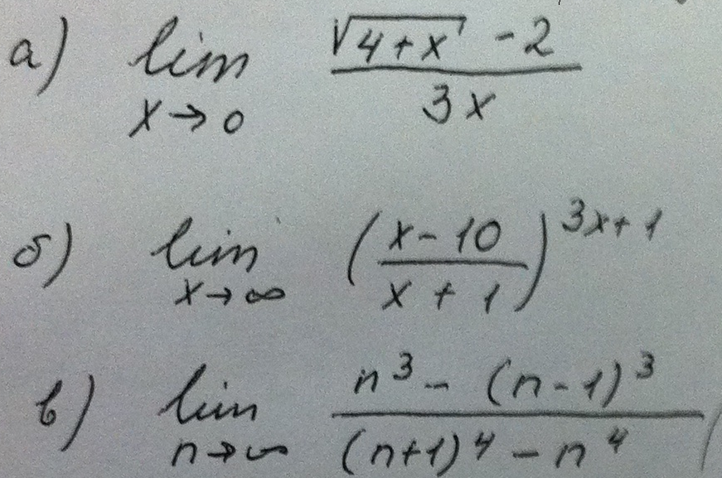

- Вычислить производные
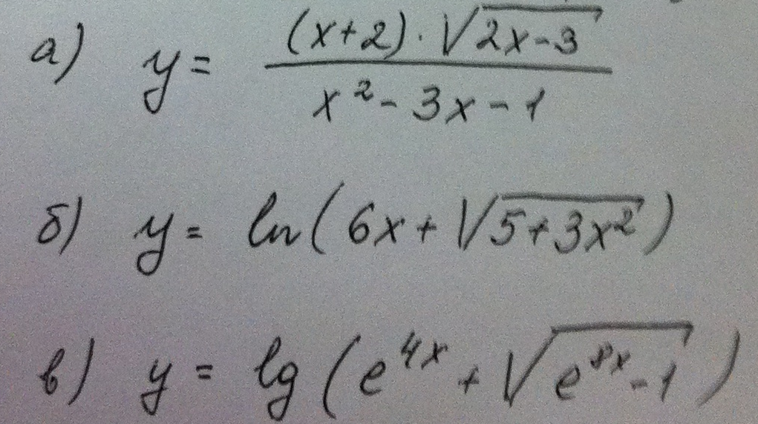
Г) Составить уравнение нормали в точке х=-1 к кривой
y= ${xe}^{1/x}$

